Разъяснение по правилам перевозки детей-пассажиров в легковых автомобилях (п.22.9 ПДД РФ)

Пункт 22.9 ПДД РФ в новой редакции гласит: «Перевозка детей в возрасте младше 7 лет в легковом автомобиле и кабине грузового автомобиля, конструкцией которых предусмотрены ремни безопасности либо ремни безопасности и детская удерживающая система ISOFIX, должна осуществляться с использованием детских удерживающих систем (устройств), соответствующих весу и росту ребенка.
Перевозка детей в возрасте от 7 до 11 лет (включительно) в легковом автомобиле и кабине грузового автомобиля, конструкцией которых предусмотрены ремни безопасности либо ремни безопасности и детская удерживающая система ISOFIX, должна осуществляться с использованием детских удерживающих систем (устройств), соответствующих весу и росту ребенка, или с использованием ремней безопасности, а на переднем сиденье легкового автомобиля - только с использованием детских удерживающих систем (устройств), соответствующих весу и росту ребенка.
Установка в легковом автомобиле и кабине грузового автомобиля детских удерживающих систем (устройств) и размещение в них детей должны осуществляться в соответствии с руководством по эксплуатации указанных систем (устройств)».
Таким образом, на переднем сиденье автомобиля разрешено перевозить детей, не достигших возраста 12 лет, только с использованием детских удерживающих устройств, соответствующих их росту и весу.
Ребенка до 7 лет можно перевозить только с использованием детских удерживающих устройств, соответствующих его росту и весу, как на переднем сиденье, так и на заднем сиденье автомобиля.
Детей от 7 до 12 лет на заднем сиденье автомобиля разрешено перевозить не только с использованием детских удерживающих устройств, но и с использованием трехточечного штатного ремня безопасности. В данном случае, при выборе пассивных мер безопасности водитель обязательно должен учитывать вес и рост ребенка.
В соответствии с Техническим регламентом Таможенного союза «О безопасности колесных транспортных средств» (ТР ТС 018/2011), требования которого в России обязательны для исполнения, штатный ремень безопасности, должен таким образом использоваться в отношении ребенка, чтобы отсутствовала возможность соскальзывания диагональной ветви ремня с плеча в результате смещения пассажира вперед или его подныривания под ремень безопасности. Главное предназначение ремня безопасности – это функция удержания тела пассажира или водителя в неподвижном состоянии при резком торможении или столкновении. Эта функция должна выполняться и при использовании его в отношении детей.
В том случае, если комплекция тела ребенка не позволяет штатному ремню безопасности выполнять эту функцию, необходимо использовать детское удерживающее устройство.
Что касается детских удерживающих устройств, то теперь в ПДД четко регламентировано, что установка в легковом автомобиле детских удерживающих систем (устройств) и размещение в них детей должны осуществляться в строгом соответствии с руководством по эксплуатации указанных систем (устройств). То есть, при размещении удерживающего устройства и ребенка в нем, должна быть обеспечена неподвижность в случаях резкого торможения или столкновения, как самого детского удерживающего устройства, так и ребенка в нем.
В соответствии с Техническим регламентом Таможенного союза «О безопасности колесных транспортных средств», детские удерживающие устройства являются «компонентами транспортных средств» и подлежат обязательной сертификации на территории Российской Федерации. Сертификат должен удостоверять, что детское удерживающее устройство соответствует требованиям Правил Европейской экономической комиссии ООН № 44-04 (в общеевропейском обозначении – стандарт безопасности ЕСЕ R 44.04).
На сертифицированном детском удерживающем устройстве обязательно будет табличка, доступная для обозрения без вскрытия упаковки, подтверждающая его соответствие стандарту безопасности.

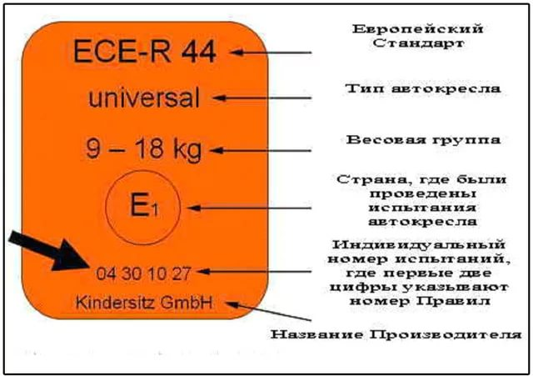

Напомним, что единообразные предписания, касающиеся удерживающих устройств для детей, находящихся в механических транспортных средствах содержатся в Государственном стандарте Российской Федерации ГОСТР 41.44-2005, где детские удерживающие устройства подразделяют на пять весовых групп:
1 группа 0 (group 0) - для детей массой менее 10 кг;
2 группа 0+ (group 0+) - для детей массой менее 13 кг;
3 группа I (group I) - для детей массой 9-18 кг;
4 группа II (group II) - для детей массой 15-25 кг;
5 группа III (group III) - для детей массой 22-36 кг.
Отделение ГИБДД
МО МВД России «Верхнесалдинский»



НОВЫЕ ПРАВИЛА ПЕРЕВОЗКИ ДЕТЕЙ В АВТОМОБИЛЕ

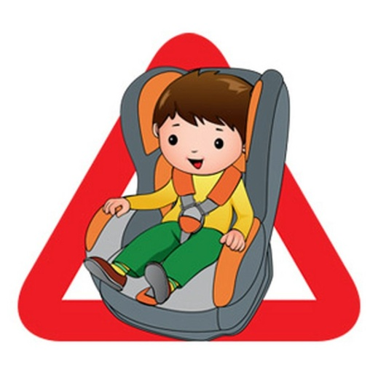

Разъяснения и рекомендации для родителей

До 12 лет на переднем сиденье только в ДУУ
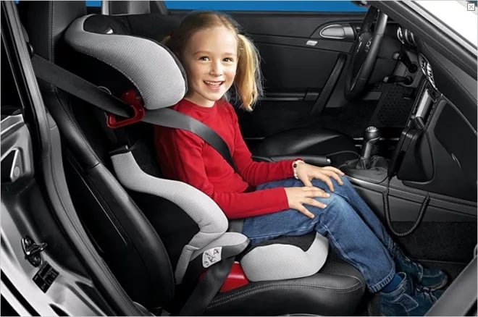
До 7 лет – только в ДУУ
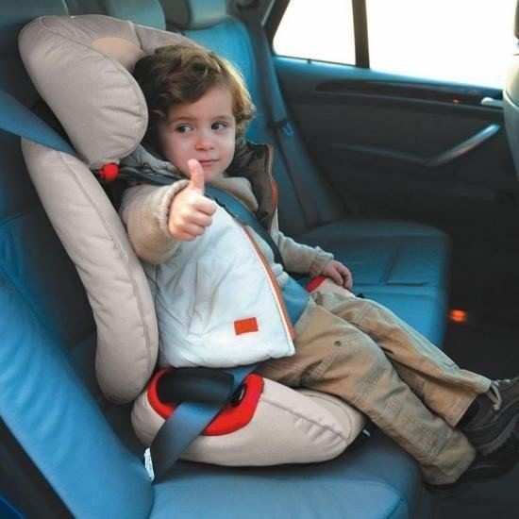

С 7 до 12 лет на заднем сиденье либо в ДУУ, либо с ремнем безопасности, при условии, что рост и вес ребенка позволяют пристегнуть его в автомобиле, обеспечив его неподвижность при резком торможении или столкновении

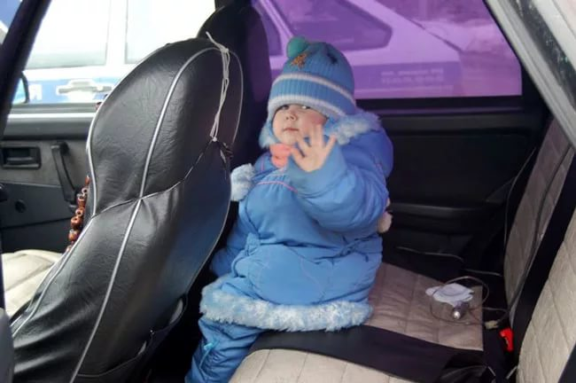
Условия применения детских удерживающих устройств:
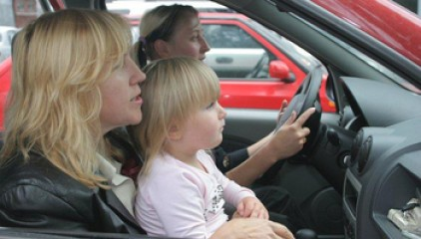
- Обязательная сертификация на территории Российской Федерации;
- Соответствие росту и весу ребенка;
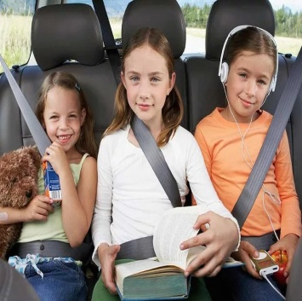
- Правильное крепление в салоне автомобиля в соответствие с руководством по эксплуатации;
- Правильное размещение в автокресле ребенка.
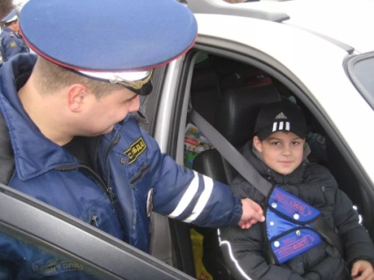
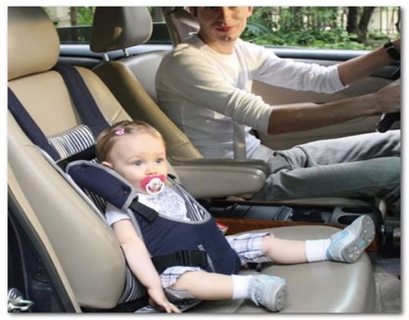
При размещении ДУУ и ребенка в нем, должна быть обеспечена неподвижность в случаях резкого торможения или столкновения, как самого детского удерживающего устройства, так и ребенка в нем.

ТАК ПЕРЕВОЗИТЬ ДЕТЕЙ НЕЛЬЗЯ

